Завершены работы по обустройству контейнерных площадок ТКО в поселке Юбилейный. Реализация проекта позволила выполнить комплекс работ по обустройству площадок накопления ТКО на территории поселка Юбилейный: уменьшить количество несанкционированных размещений бытовых отходов и количество жалоб населения по вопросам санитарного содержания контейнерных площадок; обустроить 13 площадок для размещения контейнеров до 3 штук, что в свою очередь даст возможность внедрения раздельного сбора ТКО; привести в соответствие с СанПин 2.1.7.1322-03 «Гигиенические требования к размещению и обезвреживанию отходов производства и потребления» существующие площадки сбора ТКО.
Стоимость проекта составила 879910,00 руб.
БЫЛО:
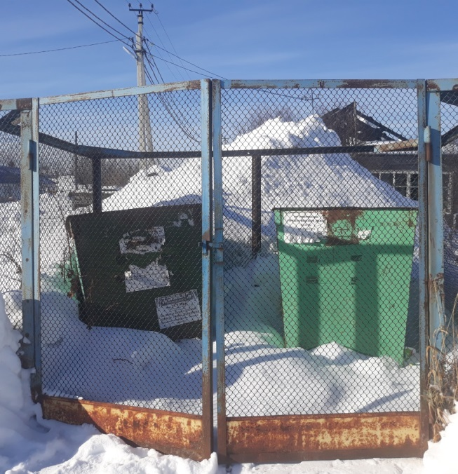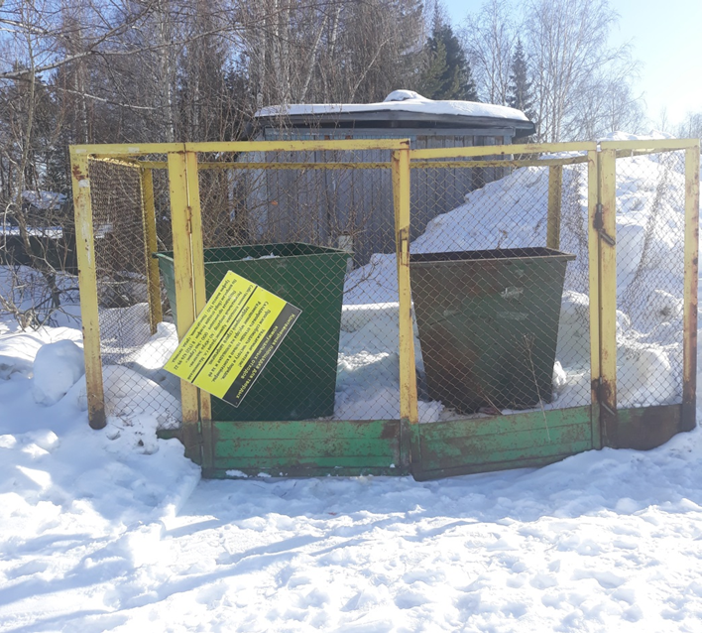
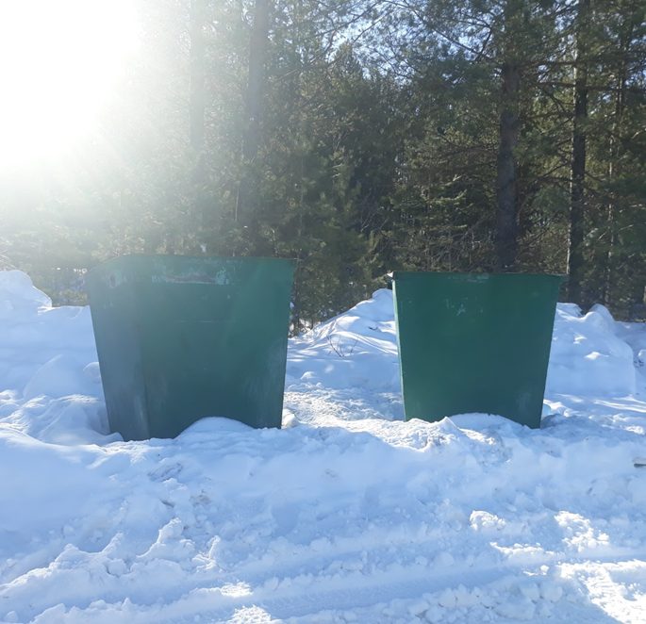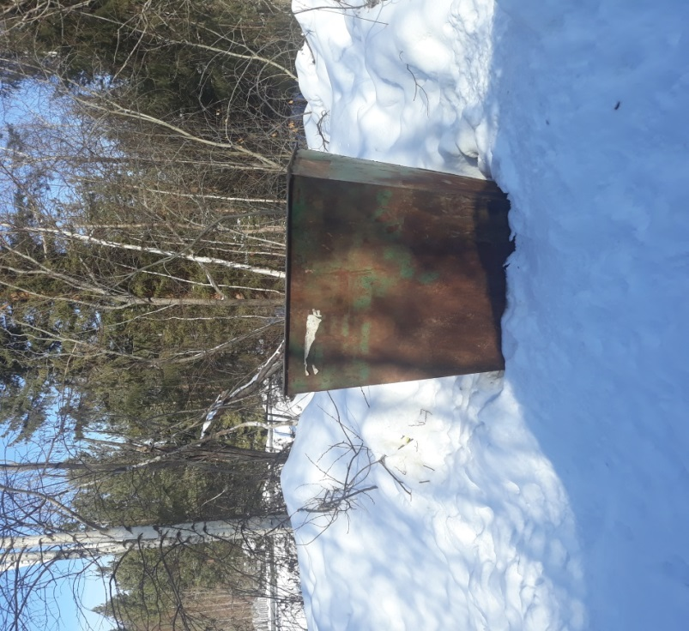

СТАЛО:
